รายงานการปฏิบัติราชการประจำเดือนเมษายน 2569

รายงานการปฏิบัติราชการประจำเดือนเมษายน 2569
ประจำปีงบประมาณ พ.ศ. 2569
สถานีตำรวจวังหิน

งานสืบสวน

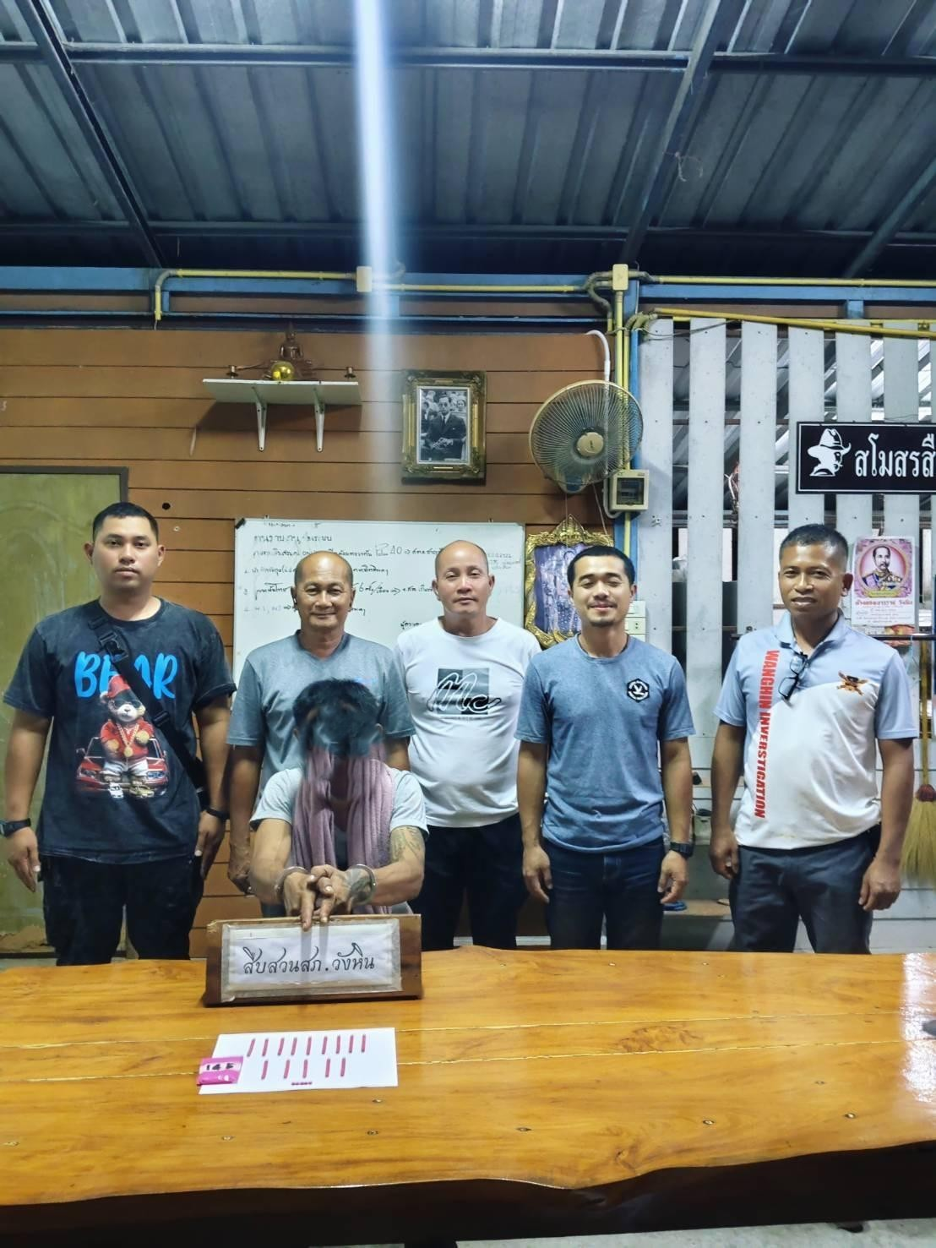

วันที่ 16 เม.ย. 2569 ชุดสืบสวน สภ.วังหิน ได้สืบสวนติดตาม นายสุวรรณหรือตุ่ง มะระสา พร้อมด้วยของกลาง คือยาเสพติดให้โทษประเภท 1 (เมทแอมเฟตามีน) จำนวน 145 เม็ด

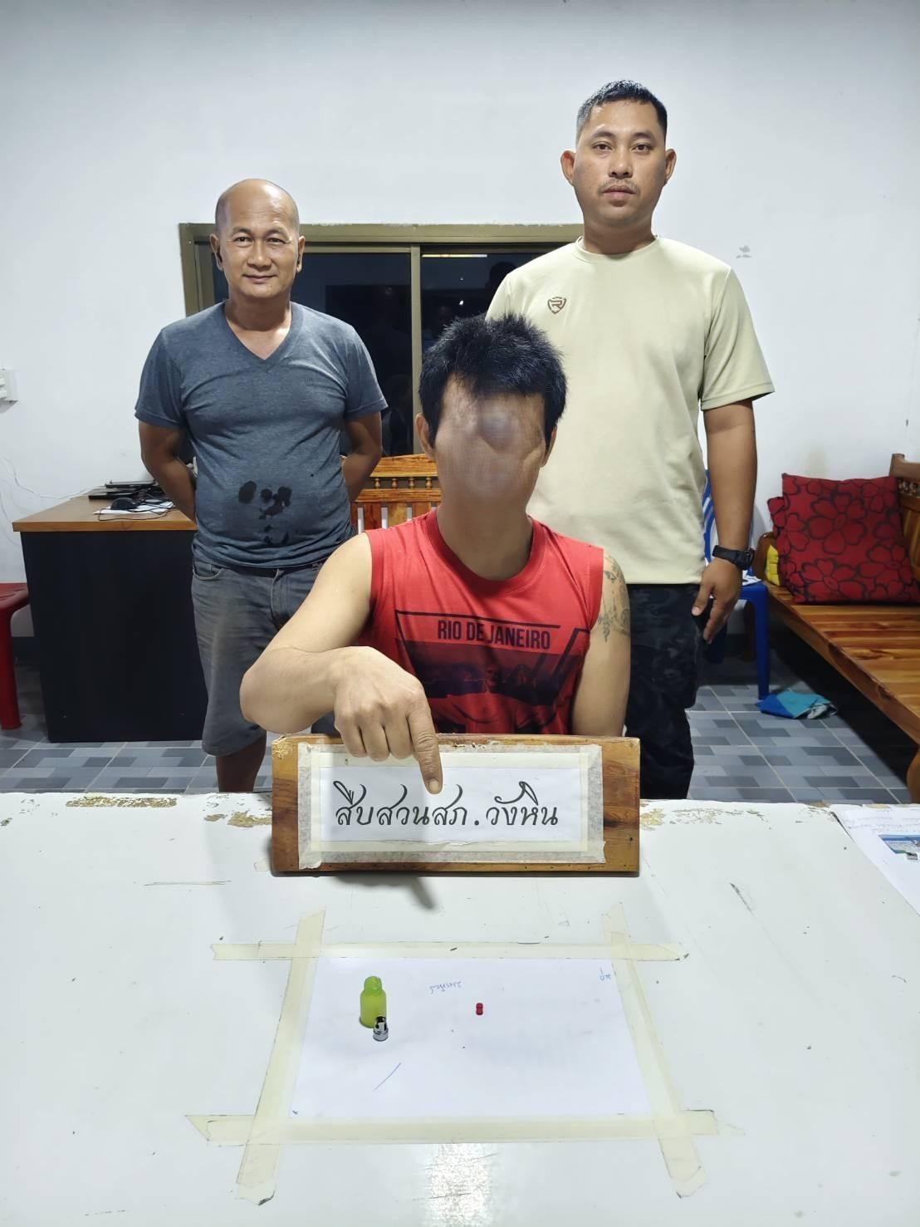

วันที่ 10 เม.ย. 2569 ชุดสืบสวน สภ.วังหิน ได้สืบสวนติดตาม นายจีรพลหรือจี วิลัยเลิศ พร้อมด้วยของกลาง คือยาเสพติดให้โทษประเภท 1 (เมทแอมเฟตามีน) จำนวน 2 เม็ด

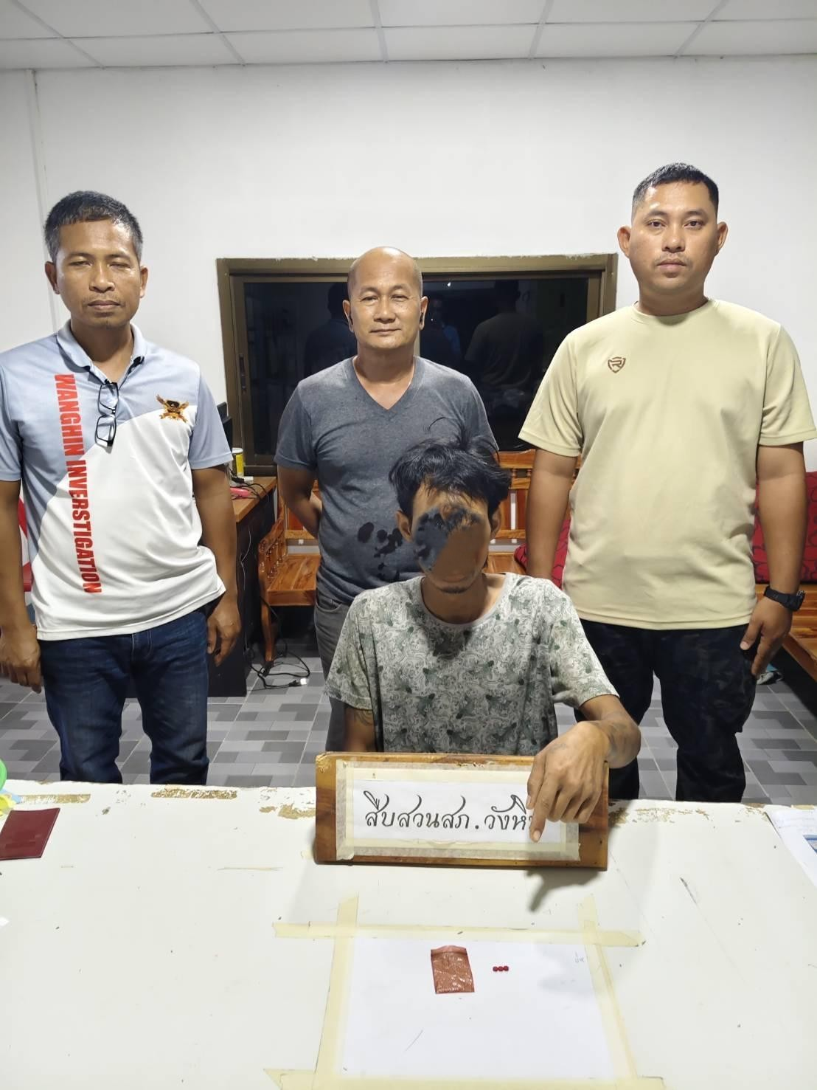

วันที่ 10 เม.ย. 2569 ชุดสืบสวน สภ.วังหิน ได้สืบสวนติดตาม นายศิลปชัยหรือหอม สิงห์คำ พร้อมด้วยของกลาง คือยาเสพติดให้โทษประเภท 1 (เมทแอมเฟตามีน) จำนวน 3 เม็ด

